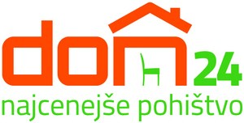
DOM24 d.o.o., Partizanska 97, 6210 SEŽANA
Telefon: 05/7342001 ali modra številka 080 10 03
Email: reklamacije@dom24.si

Obrazec za VRAČILO – Obrazec za uveljavljanje pravice do odstopa od pogodbe;
14 DNEVNO VRAČILO – Produkti morajo biti vrnjeni neuporabljeni in z vsemi sestavnimi deli. Priložen mora biti tudi original RAČUN

IME IN PRIIMEK, PODJETJE, USTANOVA_________________________________________________

CELOTEN NASLOV POTROŠNIKA,KUPCA:_________________________________________________

TELEFON:_______________________________EMAIL:_____________________________________

IME ARTIKLA ODSTOP/ODSTOPAMO:____________________________________________________

NAROČENO DNE:_________________________PREJETO DNE________________________________

PODPIS POTROŠNIKA:___________________________________________

Obrazec nam vrnite na zgornji elektronski naslov ali pa po pošti na naslov; DOM24 d.o.o, Partizanska 97, 6210 SEŽANA

